Федеральное государственное бюджетное учреждение
«Российский санаторно-реабилитационный центр для детей-сирот
и детей, оставшихся без попечения родителей»

Урок духовности
«Право на жизнь»

Разработали:
учитель биологии – Алкина Оксана Владимировна
педагог-библиотекарь – Осипова Ольга Леонидовна

РСРЦ
2019 г.

Урок духовности: «Право на жизнь».

Цель: раскрыть ценность человеческой жизни.

Задачи:
Образовательные:
- показать ценность любой человеческой жизни;
- научить ценить свою жизнь и стараться сделать ее интересной и полезной;
- научить обучающихся воспринимать жизненные трудности, сопровождающиеся различными эмоциями и переживаниями;
- ориентировать обучающихся на позитивные стороны жизни, успех и доброе отношение к окружающим;
- формировать чувство толерантности и ответственности за свои поступки.
Воспитательные:
- формирование общечеловеческих ценностей;
- воспитание самооценки и ответственности за свою жизнь;
- формирование ценностных оценок себя и окружающих;
- воспитание умения слушать других, культуры речи, общения.
Развивающие:
- развивать коммуникативную культуру;
- развивать мировоззрение;
- развивать способности четко формулировать свои мысли.

Прогнозируемые результаты: осознание учащимися ценности человеческой жизни; ответственное отношения к своей судьбе и судьбе окружающих; формирование установок на нравственные формы поведения; развитие коммуникабельности и умения общаться.

Ход мероприятия.

ПОДГОТОВКА К ВОСПРИЯТИЮ.

Здравствуйте, дорогие ребята! Мы рады приветствовать Вас в стенах нашей библиотеки.

- Вы знаете, какой сегодня день?

Правильно. Сегодня День принятия Декларации о правах человека. И чтобы, после учебного дня немного Вас «взбодрить» начнем мы нашу встречу с «Мозгового штурма». Напоминаю, что активная жизненная позиция всегда у нас приветствовалась и поддерживалась.
И так, вопросы отрядам по очереди. Отвечаем быстро.

Конкурс «Сильное звено».
- Что является основным законом нашего государства? (Конституция).
- Информация, распространяемая старушками? (слухи)
- Защитник на суде? (адвокат)
- С какого возраста наступает уголовная ответственность? (С 14 лет).
- Расшифруйте понятие «ООН» (Организация Объединённых Наций)
- Существуют ли в мире страны, где работорговля разрешена законом? (нет)
- Какой роман с правовым названием написал Ф.М. Достоевский? («Преступление и наказание»)
- Поп-группа российской эстрады с криминальным названием? («Отпетые мошенники»)
- Как называется документ, который закрепляет права детей на международном уровне? (Конвенция о правах ребёнка)
- Кого можно считать ребёнком? (человеческое существо до 18 лет)
- Кто несёт ответственность за ваше развитие, обучение, воспитание? (Родители)
- Какое право вы реализуете, когда учитесь в школе? (на образование)
- Что должен выполнять каждый гражданин, кроме прав? (обязанности)
- Почему всемирный День прав человека отмечается 10 декабря?
- Где находится штаб – квартира ООН? (В США в городе Нью – Йорке)
- Какое право вы считаете самым главным? (на жизнь)
- Сколько государств входят в состав ООН? (более 180)
- Качество человека, который поступает с другими по правилу: относись к другим так, как бы ты хотел, чтобы относились к тебе. (порядочность)
- Качество человека, который всегда поступает честно по отношению к другим (справедливость)
- Качество, свидетельствующее о толковости, рассудительности (разумность)
- Качество учтивого человека, соблюдающего все правила приличия. (Воспитанность)
- И тогда такому человеку легко будет жить по принципу: «Твои права кончаются там, где начинаются ……(обязанности)
- Каждый человек, не достигший 18-летнего возраста является ребенком или …? (несовершеннолетний)
- Каждый человек с рождения имеет свои обязанности и …? (право)
- Что является главной обязанностью государства по отношению любого человека, гражданина? (защита)
- Каждый ребенок должен проживать с …? (семья)
- Основное, неотъемлемое (принадлежащее от рождения) и неотчуждаемое право. Произвольное лишение этого права не допустимо? (жизнь)
- Каждый человек имеет право на бесплатную медицинскую …? (помощь)
- Как называется право ребенка, которое ему позволяет гулять, играть и веселиться? (отдых)
- Право позволяющее выделить человека из массы других? (имя)
- Какие права отражены в пословицах:
- Грамоте учиться – всегда пригодится. (на образование)
- Делу – время, а потехе – час. (право на отдых )
- Правда суда не боится. (на защиту своих интересов)
- Дело мастера боится.(на труд)

ОСНОВНАЯ ЧАСТЬ.
Звучит песня Б. Окуджавы «Виноградную косточку в землю зарою»

Ведущий:
- Как, вы думаете, о чем мы с вами сегодня будем говорить? (О правах детей)
- Какие основные права детей вы знаете? (ответы детей)
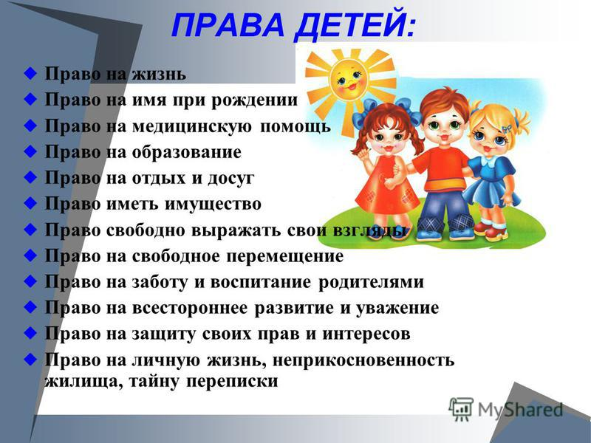

- А какое право вы считаете самым главным? Что является для человека самой главной ценностью? (Право на жизнь)

Учащийся: Таня Москаленко
Лишь появится ребенок.
И дышать начнет едва.
Он имеет право жить,
развиваться и дружить.

Учащийся: Антон Горлов
Быть веселым и здоровым,
Восхищаться чем-то новым.
И любить и быть любим
Он на свете не один.
Ведущий:
- Что же такое право на жизнь?
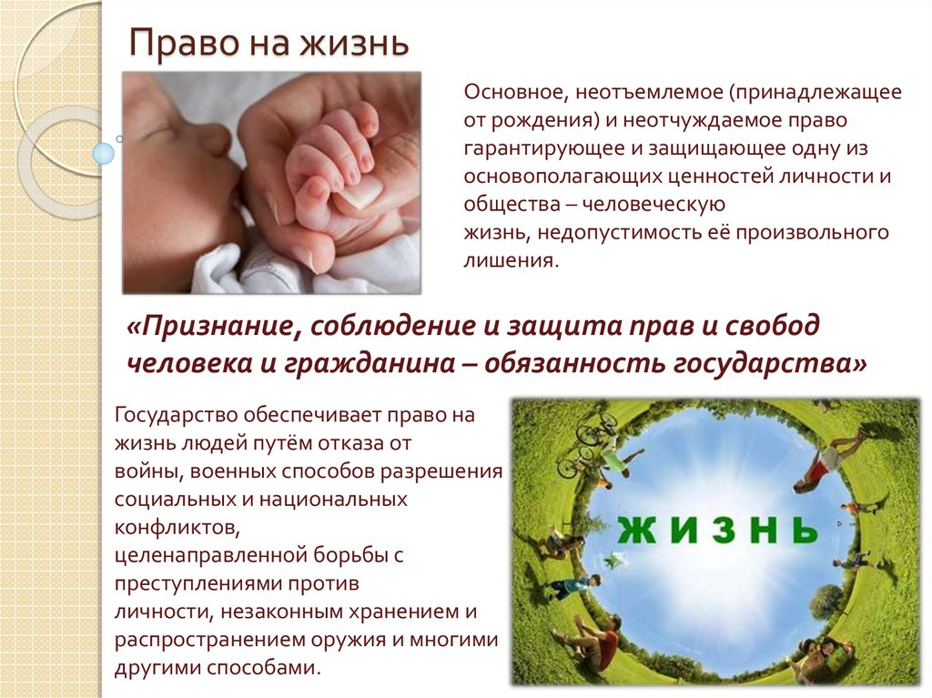
Ведущий:
В Конвенции о правах человека записано, что «главное право каждого человека - право на ЖИЗНЬ». Основное, неотъемлемое (принадлежащее от рождения) и неотчуждаемое право. Защищается международным правом и конституциями большинства стран. Предполагает обязанность государства всемерно охранять человеческую жизнь путем отказа от войны, военных способов разрешения конфликтов, целенаправленной борьбы с преступлениями против личности, незаконным хранением и распространением оружия и многими другими способами.
- В каких документах закреплено право на жизнь?
Вы видите документы в которых закреплено право на жизнь.
Международные документы:
- Всеобщая декларация прав человека
- Конвенция о правах ребенка
- Конвенция о защите прав человека и основных свобод
- Международный пакт о гражданских и политических правах
И национальные документы:
- Конституция Российской Федерации.
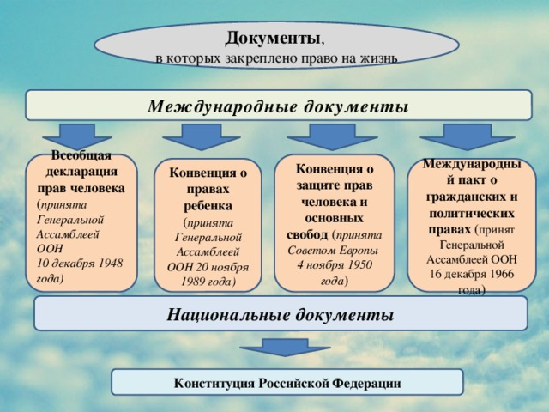

Маленький человек - ребенок - тоже имеет право жить. Но так думали не всегда.
Слайд Спарта
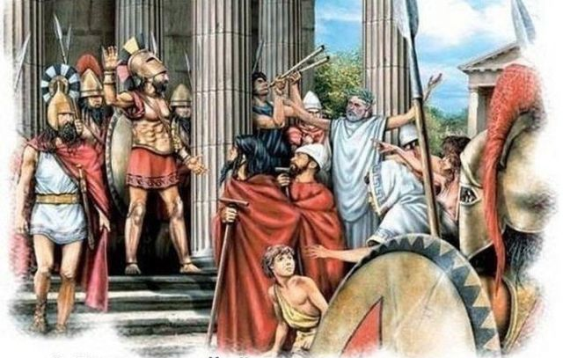
Было в древности такое государство - Спарта, которое славилось своими непобедимыми воинами. В их стране царила железная дисциплина, а в почете была сила и выносливость.
Видео «Система воспитания Спарты»
Самое удивительное, что историки даже называют точное место, где это могло происходить.
- Как вы думаете, правильно, справедливо поступали жители Спарты? Объясните свою точку зрения. (ответы детей)
Ведущий:
Жители Спарты поступали очень жестоко по отношению к слабым детям, они лишали их права на жизнь.
Слабый человек, если будет хорошо питаться и заниматься спортом, может стать очень сильным. Больных необходимо лечить, слабым - помогать.
Слайд Суворова А.В.
Например, знаменитый русский полководец А.В.Суворов родился слабым, больным ребенком. Но у него была сильная воля - он занимался физкультурой, закалялся и победил свои хвори. Из него вырос умный человек, талантливый военачальник. В военных походах он переносил все тяготы наравне с солдатами. Под руководством А. В. Суворова русская армия не проиграла ни одного сражения.
Ведущие:
Защита прав ребенка имеет свои особенности.
Слайд «Особенности защиты права на жизнь ребенка»
- Кто такой ребенок?
- С какого момента ребенок приобретает право на жизнь?
Слайд «Имеет ли право на жизнь нерождённый ребенок?»
Ведущий:
В норме ребенок рождается на 40-41 неделе беременности с весом 3,200 – 3,700 кг.
Однако, ежегодно в России на свет появляется около 100 тысяч недоношенных детей. А во всем мире около 15 миллионов. По законам Спарты эти малыши не имели бы права на жизнь.
Видео «Недоношенные дети»
17 ноября во всем мире отмечают Международный день недоношенных детей. Многие недоношенные появляются на свет с очень низкой массой тела, многие новорожденные не могут самостоятельно дышать. Рост количества недоношенных детей обусловлен рядом факторов: стрессы, плохая экология, неправильное питание, нездоровый образ жизни их родителей и многое другое.
Сейчас во всем мире медики таких малышей выхаживают. Врачи уверены: если малыш родился, он должен выжить, каждый ребенок имеет право на жизнь.
Выходить младенца меньше килограмма – очень непростая задача. Для недоношенных детей в нашей стране постоянно открываются Перинатальные центры. Недоношенные малыши помещаются в кювез. Сюда подается кислород, регулируются температура и влажность. Малыши, которые не могут самостоятельно дышать подключаются к аппарату искусственного дыхания.
Видео о недоношенных детях.
Ведущий:
Недоношенность это не приговор. Огромное количество недоношенных детей выросли не только здоровыми и полноценными, но и выдающимися личностями.
Ведущий:
Сегодня мы ведем с вами разговор о человеке, о человечестве – большом человеческом общежитии, в котором каждый из нас имеет право на жизнь.
Но как не просто развивалась человеческая цивилизация. Огромное количество жизней было отдано за то, чтобы мы с вами могли сегодня свободно говорить, что у нас есть права и мы можем свободно пользоваться ими.
Человечество выстрадало эти права.
Ведущий:
За весь период существования человечества история знает очень большое количество кровопролитных войн, страшных эпидемий, болезней.
Рекордсменом по количеству смертей и по сегодняшний день остаётся Вторая мировая война, которая за 6 лет забрала почти 72 миллиона человек.
Учащийся: Таня Москаленко
По словам Адольфа Гитлера, война — лучшее время для уничтожения неизлечимо больных. Многие немцы не желали видеть в своих рядах людей, которые не соответствовали их критериям «высшей расы». Физически и умственно неполноценные люди рассматривались как «бесполезные» для общества, угрожающие генетической чистоте арийской расы и потому недостойные жизни. В начале Второй мировой войны умственно и физически неполноценные, а также душевнобольные люди были обречены на истребление согласно так называемой программе «Эвтаназия».
Приговоренных пациентов переводили в одно из шести соответствующих учреждений в Германии и Австрии, где их уничтожали в специально созданных для этого газовых камерах. Неполноценных младенцев и детей убивали, вводя им смертельные дозы лекарств или лишая пищи. Тела жертв сжигали в больших печах, называемых крематориями.
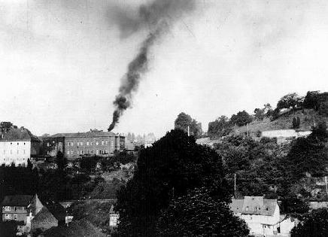
Слайд - Дымит труба Хадамара — центра «смерти из милосердия», расположившегося в тихом и живописном месте.
Ведущий:
- Ребята, а вы знаете, что такое геноцид? Что такое холокост?
Геноцид – это массовое истребление отдельных групп населения или целых народов по политическим, расовым, национальным, этническим или религиозным мотивам.
Фашисты рассматривать представителей других народов как «недочело-веков». «Недочеловеками» они считали евреев, цыган, славян.
Фашисты считали, что «недочеловеки» не имеют права на жизнь, их сжигали живьем в крематориях, травили в газовых камерах, закапывали живыми в землю, проводили жуткие медицинские эксперименты на живых людях.
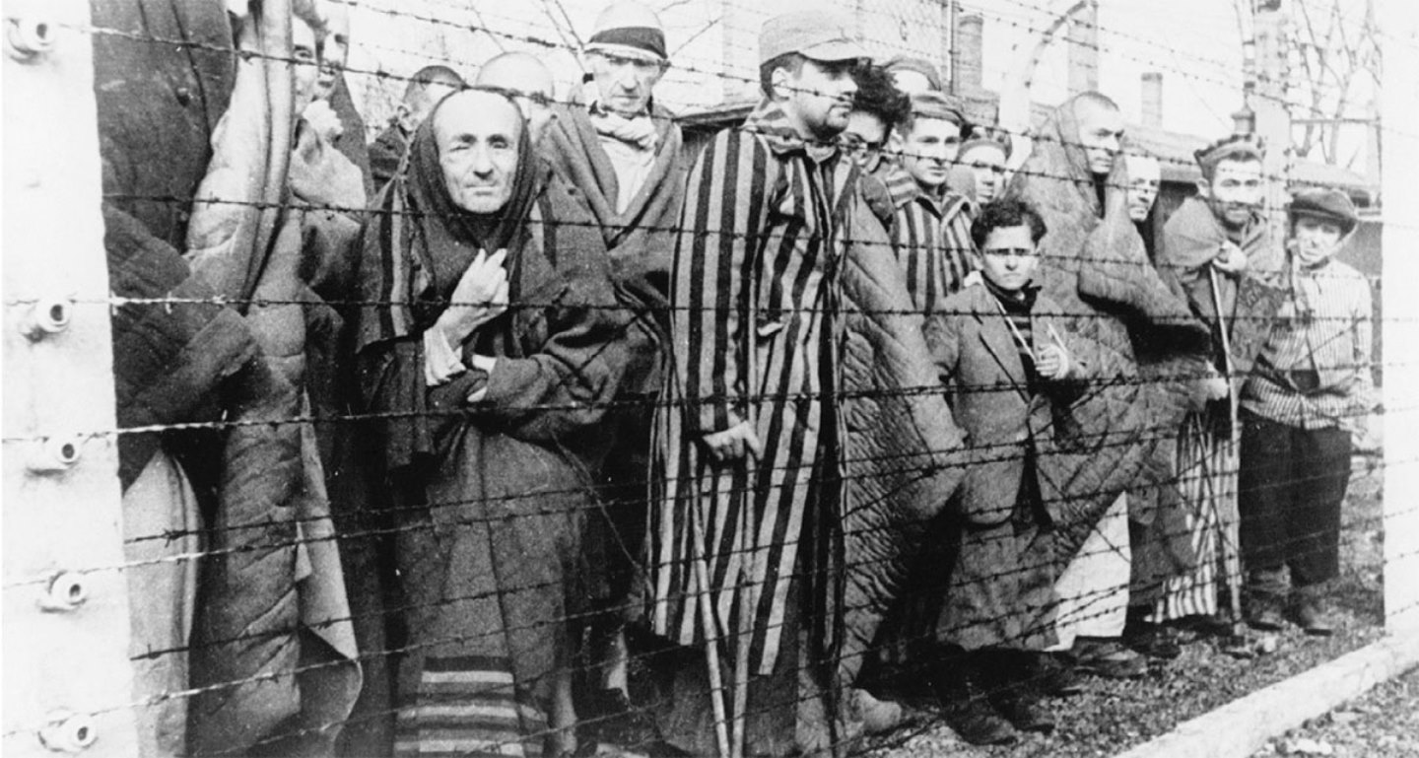
Ведущий:

Война всегда приводит к убийству миллионов ни в чем не повинных людей, нарушает их самое главное право - право на жизнь.
Ведущий:
А в это самое время в блокадном Ленинграде ученые спасали Вавиловскую коллекцию семян.
Учащийся: Сметанская Анастасия
Видео «Блокадный Ленинград»
В осажденном Ленинграде шла первая блокадная зима. Нормы хлеба были сокращены до невозможного: рабочим - по 250 граммов в сутки, остальным - 125 граммов. Люди обезумевали от голода, падали на ходу, умирали от истощения.
Сотрудники Всесоюзного Института Растениеводства совершили подвиг: 13 ослабевших от голода человек не уходили со своего поста, охраняя от мороза, сырости, крыс тысячи семян зерновых культур. Они еле держались на ногах, они бредили едой, и все же никому из них даже не приходила в голову мысль съесть хотя бы горсточку зерен, чтобы спасти свою жизнь.
Хлеб из коллекционного зерна мог спасти много жизней. Сохранение коллекции в блокадном Ленинграде – это подвиг не только ученых Всесоюзного Института Растениеводства, но и всех, кто им в этом помогал. Они знали, что после войны стране будут нужны эти семена – хлеб будущего.
Печальный список умерших от голода ведет летопись института. Об их подвиге помнят до сих пор. Александр Щукин – хранитель масличных культур…
Видео «Подвиг ученых ВИРа»
Коллекция семян Николая Ивановича Вавилова сохранилась. Она до сих пор хранится в Санкт-Петербурге.
По сей день на основании этой коллекции можно создавать новые сорта растений. Специалисты считают, что и сейчас коллекция семян Вавилова способна обеспечить выживание всему миру.
Ведущий:
- Имели ли сотрудники института право на жизнь?
- Как вы думаете, почему они не воспользовались этим правом?
- Можно ли назвать сохранение коллекции Вавилова подвигом?
Ведущий:
Учёные, медики ни раз отдавали свои жизни ради спасения других. Взять хотя бы последнюю эпидемию чумы в октябре 1910 года в Маньчжурии (провинция Китая).
Учащийся: Вихлянцева Дарья
В октябре 1910 году в Маньчжурии (на северо-востоке Китая) вспыхнула эпидемия чумы.
Это была самая опасная – легочная – форма чумы. Она передавалась воздушно-капельным путем. Смертность среди заболевших составляла практически 100%, то есть тот, кто заболевал, через несколько дней обязательно умирал.
Возникла угроза заноса чумы из Китая в пределы Российской империи. Правительство Маньчжурии официально обратилось к правительству России за помощью в ликвидации эпидемии, так как своими силами справиться с бедствием медицинская служба Маньчжурии оказалась не в состоянии.
Реагируя на происходящую беду, Россия направила в дальние края медицинскую экспедицию. Возглавил ее эпидемиолог, профессор Даниил Кириллович Заболотный.
Победить болезнь удалось к концу апреля 1911 года благодаря подвигу русских ученых, медиков, самоотверженно боровшихся с эпидемией, многие из которых так и не вернулись на родину – погибли, заразившись чумой.
Всего с ноября 1910 по февраль 1911 г., т.е. за 4 месяца борьбы с эпидемией в Маньчжурии погибли 942 медицинских работника, из них – 8 врачей, 4 студента-медика, 6 фельдшеров и 924 санитара.
В истории отечественной медицины навсегда останутся имена доктора Марии Александровны Лебедевой (1872 – 1911), медсестры А.Г.Снежковой, студента 5 курса Военно-медицинской академии Ильи Васильевича Мамонтова (1889-1911) .
Выдержка из предсмертного письма Ильи Мамонтова своей матери в Петербург:
Читает Глотов Егор
«Дорогая мама, заболел какой-то ерундой, но так как на чуме ничем, кроме чумы, не заболевают, то это, стало быть, чума… Нет ничего лучше жизни, но из желания сохранить ее я не мог бежать от опасности, которой подвержены все, и, стало быть, смерть моя будет лишь исполнением служебного долга. Жизнь отдельного человека — ничто перед жизнью общественности, а для будущего счастия человечества нужны жертвы… Надо верить, что все это недаром и люди добьются, хотя бы и путём многих страданий, настоящего человеческого существования на земле, такого прекрасного, что за одно представление о нем можно отдать все, что есть личного, и самую жизнь…»
Учащийся: Вихлянцева Дарья
А вот последняя, предсмертная телеграмма Ипполита Александровича Деминского – врача эпидемиолога, который заразился чумой во время вскрытия отловленного им в степи грызуна, что явилось доказательством идентичности чумы сусликов и человека.
Читает Юсупалиев Артем.
«Я заразился от сусликов легочной чумой. Приезжайте, возьмите полученные культуры. Записи все в порядке. Остальное расскажет лаборатория. Труп мой вскройте как случай экспериментального заражения человека от суслика. Прощайте. Деминский».
Ведущий:
Семье он написал короткую записку. В ней завещал детям окончить образование, не падать духом и вырасти хорошими людьми.
Это была последняя крупная эпидемия чумы на земном шаре, которая унесла не менее 100 тысяч человеческих жизней.
Эпидемия была остановлена русскими людьми, имена которых не должны быть забыты.
- Ребята, впечатлил вас подвиг русских медиков?
- Имели ли они право на жизнь?
- Что заставило Илью Мамонтова, Ипполита Александровича Деминского ехать в район, где бушует чума?
Ведущий:

10 декабря 1948 года, через три года после окончания самой кровопролитной войны, была принята Всеобщая декларация прав человека. Где в согласно статье 3 «Каждый человек имеет право на жизнь, на свободу и на личную неприкосновенность». Декларацию подписали более 180 государств.

А войны и военные конфликты продолжаются. И люди мирных профессий – врачи, правозащитники отправляются в зону военных конфликтов никогда не зная вернутся ли они назад.

25 декабря 2016 года (три года назад) произошло крушение самолета над Черным морем. Среди погибших — Елизавета Петровна Глинка, известная как доктор Лиза.

Она везла в Сирию гуманитарную помощь, это были лекарства для онкологических больных, для новорожденных, и конечно же новогодние подарки для сирийских детей.
Накануне, 8 декабря 2016 года, Елизавете Глинке была вручена Государственная премия за выдающиеся достижения в области правозащитной деятельности

Видео «Елизавета Глинка»

Песочная анимация Ксении Симоновой.
Учащиеся:
Пока ты спишь – время идет…. Юсупалиев Артем
Пока ты ешь – время идет…. Марухин Иван
Год как месяц. Месяц как неделя. Неделя как день. День как час. А час как минута. Москаленко Татьяна
Это значит, что твое время истекает и никогда не вернется. Марухин Иван
Основная валюта нашей жизни – это время…. Голубев Данил
Время не вернуть никогда. Ты даже не знаешь, сколько у тебя его есть. Полосухина Людмила
Человек определяется делом. Юсупалиев Артем
Ведущий:
Всем выдан Господом кредит
По-разному (к чему лукавить):
Один лишь в жизни наследит,
Другой же след навек оставит.

РЕФЛЕКСИЯ.
- А какой смысл в слово жизнь вкладываете вы?
- Чего вы хотите достичь в этой жизни?
- К чему вы будете стремиться?
Напишите об этом в нескольких словах.

Пока ребята работают - звучит песня Б. Окуджавы «Виноградную косточку в землю зарою»

ЗАКЛЮЧЕНИЕ.
Ведущий:
Жизнь – это самая большая ценность. Жизнь каждого человека уникальна и неповторима. Природа создала всё, чтобы человек был счастлив. Зеленые деревья, яркое солнце, чистую воду, красивые цветы. И нас, людей – сильных, красивых, здоровых, разумных. Человек рождается для счастья. И не должно быть в его душе места для злого духа и низменных пороков.
Конечно же, в жизни каждого человека бывают трудности, и даже горестные минуты. Но даже в эти минуты человек должен стараться найти что-то такое, что поможет пережить горе, вернуться к радости жизни.
Главное быть живым! Жизнь – это бесценный дар!

